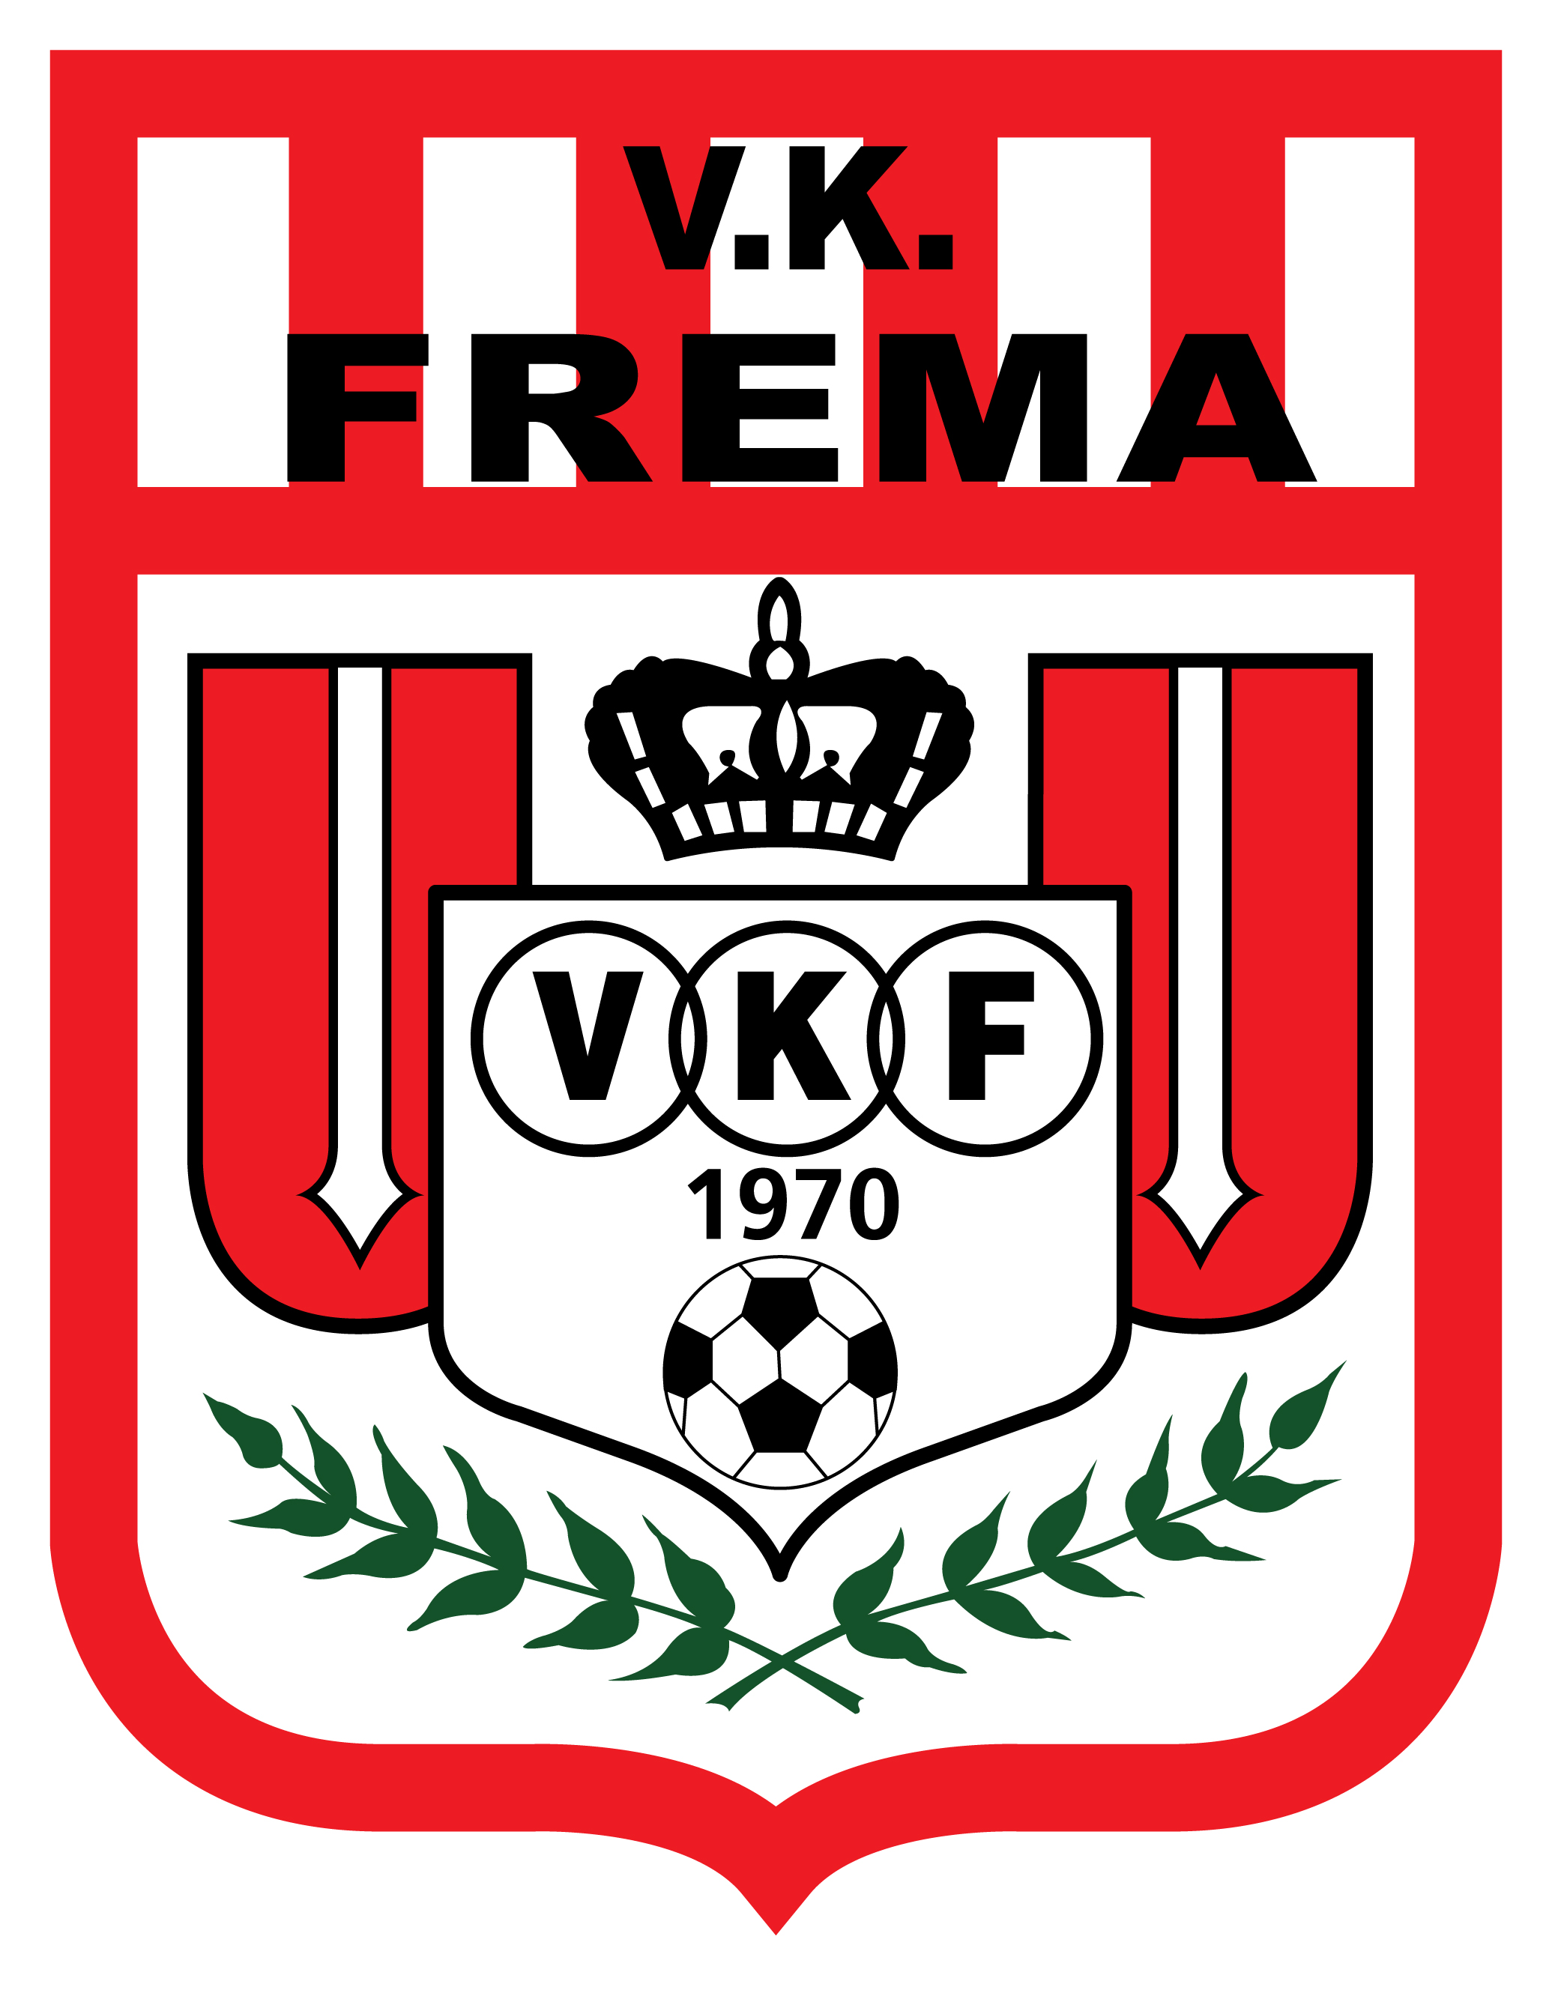
VK FREMA vzw

nodigt u uit op haar

OPENINGSFEEST

SEIZOEN 2011-2012

Naar jaarlijkse gewoonte start VK Frema het nieuwe seizoen met een openingsfeest voor de hele familie.
Wij nodigen u alvast uit om er bij te zijn.

Het openingsfeest heeft plaats op zaterdag 20 augustus vanaf 15u op het terrein van VK Frema Zakdam Melsele.

- 16u interclubwedstrijd Veteranen – Zaterdagploeg
- 19u barbecue
- doorlopend springkasteel en animatie
- voorstelling kalender veteranen, zaterdagploeg en zaalploeg

Inschrijven voor de barbecue is verplicht (plaatsen beperkt!) en kan door onderstaand formulier voor 15 augustus af te geven aan:
- Erik Apers, Grote Heidestraat 74 Beveren tel 0478/88.84.02
- Of via vkfrema@telenet.be (u ontvangt een bevestiging van uw mail voor 16 augustus)
De prijs bedraagt ook dit jaar, ondanks alle indexverhogingen, opnieuw slechts € 15 voor volwassenen en € 5 voor kinderen

Graag tot dan,

Met de steun van
Johan Daelman
Grote Baan 173
9120 Melsele
Tel 03/775.10.41
Met sportieve groeten,
Het Bestuur.
----------------------------------------------------------------------------------------------------------------
Ondergetekende ……………………………………… zal op 20 augustus 2011 deelnemen

aan de Barbecue met ……… volwassenen aan € 15 = € …………
en met ……… kinderen aan € 5 = € …………

TOTAAL = € …………
Handtekening: ………………………………………………..
Een organisatie van VK Frema VZW

